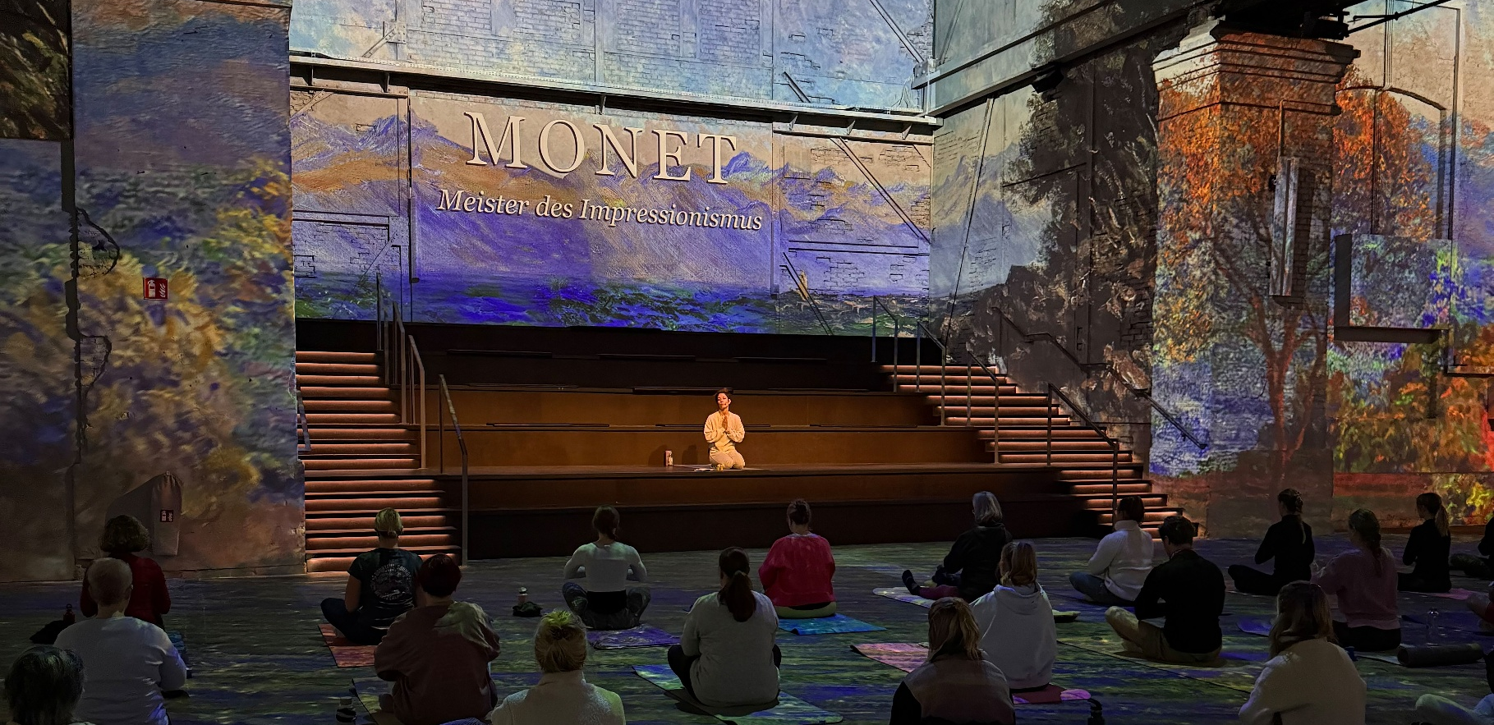
Bildnachweis: Culturespaces / Phoenix des Lumières


Specials bei Phoenix des Lumières:
Weltfrauentag & neue Wohlfühl-Highlights

Paris/Dortmund, 25.02.2026. Mit exklusiven Specials macht Phoenix des Lumières die Phoenixhalle zum Ort für besondere Momente und verbindet Kunst, Atmosphäre und Erlebnis auf einzigartige Weise. Am 5. März lädt das Unternehmen anlässlich des Weltfrauentags (8. März) in Kooperation mit The Girls Club zum Book Club ein. Darüber hinaus dürfen sich Gäste, die Kunstgenuss mit Bewegung verbinden möchten, auf weitere inspirierende Yoga-Sessions freuen. Außerdem sind neue Shows und weitere Wohlfühl-Highlights für das Jahr geplant.
The Girls Club bei Phoenix des Lumières: ein Abend für Buchliebhaberinnen

Anlässlich des Weltfrauentags veranstaltet Phoenix des Lumières am 5. März ab 18:30 Uhr gemeinsam mit The Girls Club, einem Social Club für Frauen in ihren Zwanzigern, ein Event exklusiv für Frauen zwischen 18 und 32 Jahren. Der Abend soll einen Raum schaffen, in dem Frauen sich sicher fühlen, sich austauschen, inspirieren und einfach sie selbst sein können. Zwischen riesigen Kunstprojektionen, Lichtinstallationen und einer einzigartigen, entspannten Atmosphäre bietet der Abend Bücher, Gespräche und bereichernde Begegnungen.

In der immersiven Atmosphäre der Phoenixhalle können Buchliebhaberinnen leckere Getränke und süße Häppchen genießen. Exklusiver Kooperationspartner des Abends ist Monin. Monin steht seit über 100 Jahren für hochwertige Sirupe und kreative Getränkekonzepte, die weltweit in Cafés und Bars verwendet werden. An diesem Abend versorgt Monin die Buchliebhaberinnen mit einzigartigen Matcha Variationen, die den gemütlichen Leseabend in dieser Atmosphäre bereichern.

Zusätzlich gibt es liebevolle Dekoration, entspannte Gesprächsrunden, eine gemütliche Lese-Ecke und eine kleine Überraschung für alle Teilnehmerinnen.
Tickets und weitere Infos: https://www.phoenix-lumieres.com/de/book-club

Immersive Yoga: Wellness trifft Monet
Mit „Immersive Yoga“ lädt Phoenix des Lumières zu einer außergewöhnlichen Wellnesserfahrung in die Phoenixhalle ein. Als Teil dieses besonderen Events führt Jaqueline Reske von Surf and Yoga Kitchen durch eine STRALA Yoga Class, die gleichzeitig durch eine immersive Reise durch Monets Welt untermalt ist. Während zarte Farben lebendig werden und beeindruckende Landschaften zum Greifen nah erscheinen, entsteht ein Raum für Ruhe, Bewegung und ganz bewusstes Ankommen bei sich selbst.

Aufgrund der stark limitierten Platzkapazitäten wird eine frühzeitige Anmeldung empfohlen. Die nächsten Termine sind am 17.03.2026, 25.03.2026 und am 14.04.2026. Am 28.04.2026 findet eine Sonder-Session Yoga zur Show „Der Kleine Prinz“ statt. Einlass ist immer ab 18:30 Uhr.
Tickets und weitere Infos: https://www.phoenix-lumieres.com/de/immersive-yoga

Ausblick: Weitere Specials & neue Show im März im Programm
Wer nach noch mehr Bewegung und Wohlbefinden sucht, darf sich außerdem freuen: Weitere sportliche Angebote sind in der Planung.
Zudem startet im März ein neues Highlight, denn Phoenix des Lumières plant den Launch einer neuen immersiven Show. Was genau Besucherinnen und Besucher erwartet, bleibt vorerst noch geheim. Weitere Informationen zum neuen immersiven Erlebnis folgen zeitnah.

Weiteres Yoga-Bildmaterial ist hier zu finden.
Die gesamten Öffnungs- und Spielzeiten sind hier zu finden: https://www.phoenix-lumieres.com/de/besuch/oeffnungszeiten-und-tarife

Bildunterschrift: Immersive Yoga in der Phoenixhalle: Jaqueline Reske leitet mit einer visuellen Reise durch Monets Welt eine ganz besondere Yoga-Stunde mit Bewegung, Achtsamkeit und Lichtkunst. Bildnachweis: Culturespaces / Phoenix des Lumières
Zeichen ohne Headline (inkl. Leerzeichen): 3.140
Über Culturespaces
Culturespaces ist Europas führender privater Betreiber von Kulturinstitutionen und immersiven Zentren. Das 1990 gegründete und derzeit von Aurélien Bosc geleitete Unternehmen ist ein Pionier auf dem Gebiet der digitalen Kulturerlebnisse und produziert innovative Ausstellungen, die künstlerisches Erbe und technologische Innovation verbinden. Culturespaces kombiniert künstlerisches und technologisches Know-how, um immersive digitale Erlebnisse zu entwerfen, zu gestalten und zu produzieren, die die Werke klassischer, moderner und zeitgenössischer Künstler präsentieren. Mit 11 Standorten, 5 Millionen Besuchern und mehr als 30 Ausstellungen pro Jahr ist Culturespaces in Frankreich, den Niederlanden, Deutschland, den Vereinigten Staaten und Südkorea vertreten. Im Sommer 2026 wird die Eröffnung des immersiven Zentrums Rêves des Lumières in Tokio dieses schnell wachsende internationale Netzwerk weiter ausbauen.

